Лабораторная работа №8

Обработка изображений с помощью PIL

**Цель работы:** рассмотреть возможности работы библиотеки PIL, изучить её базовые инструменты для обработки изображений.

**Ход работы:**

Задание: Написать функцию, которая принимает путь к изображению и поворачивает его на 90 градусов, сохраняя его по тому же пути.

**Реализация**:

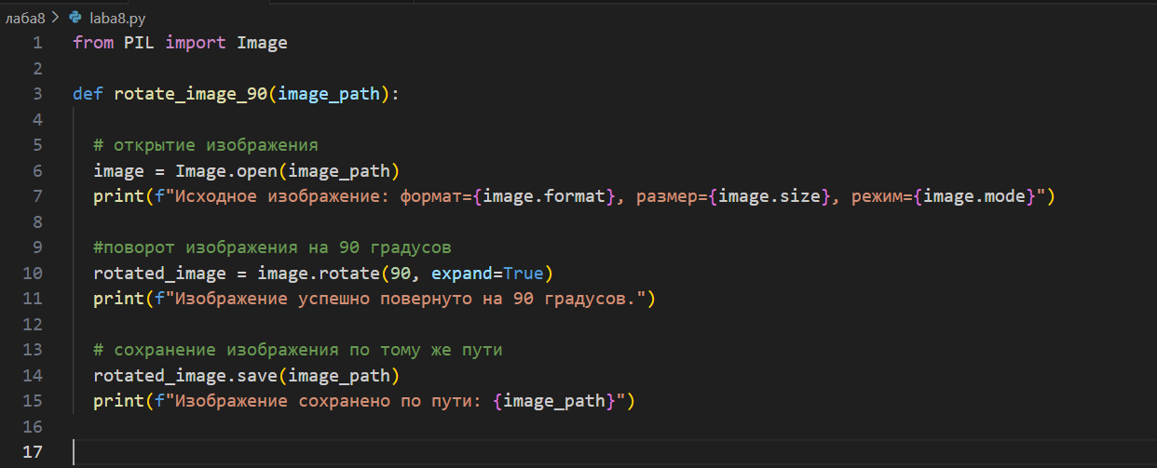

Рис 8.1 код программы

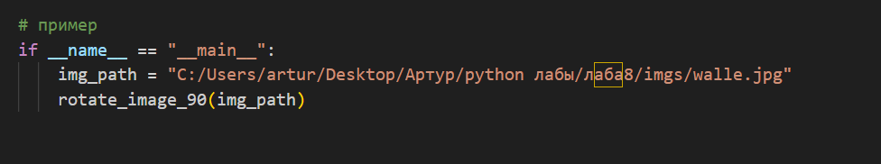

Рис 8.2 пример работы

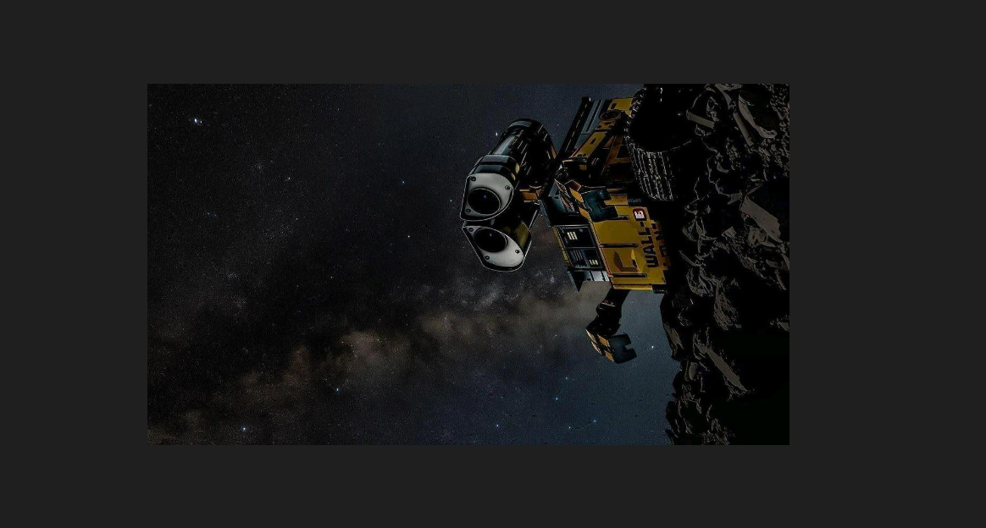

Рис 8.3 результат (изображение успешно развернулось на 90 °)

**Вывод**: были рассмотрены возможности работы библиотеки PIL, изучены её базовые инструменты для обработки изображений.